Software Requirements Specification

for

**course learn**

Version 3.0

Prepared by

นาย กิจธนวัฒน์ วัฒนกิจ 6610110024

นาย พงศ์พิสุทธิ์ เทพทอง 6610110189

นาย คมสัน คงผล 6610110424

นาย จักรชัย ปล้องไหม 6610110428

นาย ชัยธนันท์ สุดใจ 6610110449

วันที่จัดทำ

12/02/2567

Table of Contents

Table of Contents ii

Revision History ii

1. Introduction 1

1.1 Purpose 1

1.2 Project Scope 1

1.3 References 1

2. Overall Description 2

2.1 Product Perspective 2

2.2 Product Features 2

2.3 User Classes and Characteristics 3

2.4 Operating Environment 3

2.5 Design and Implementation Constraints 3

2.6 User Documentation 4

2.7 Assumptions and Dependencies 4

3. System Features 5

3.1 Use case diagram 5

3.2 User requirements 6

3.3 Functional Requirements 6

4. External Interface Requirements 7

4.1 User Interfaces 7

4.2 Hardware Interfaces 12

4.3 Software Interfaces 12

4.4 Communications Interfaces 12

5. Other Nonfunctional Requirements 13

5.1 Performance Requirements 13

5.2 Safety Requirements 13

6. Other Requirements 14

Appendix A: Glossary 14

Revision History

|  |  |  |  |
| --- | --- | --- | --- |
| **Name** | **Date** | **Reason for Changes** | **Version** |
| เริ่มทำ SRS | 06/01/2567 | --------------------- | 1.0 |
| แก้ไข ครั้งที่ 1 | 09/01/2567 | เพิ่มเติมเนื้อหา | 2.0 |
| แก้ไข ครั้งที่ 2 | 11/02/256 | เพิ่มเติมเนื้อหา | 3.0 |

# Introduction

## Purpose

จุดประสงค์ของการทำเอกสารฉบับนี้ เพื่อให้เป็นไปตามข้อกำหนดมาตราฐานการพัฒนาโครงการซอฟต์แวร์ ISO/IEC 29110 โดยจำลองการสร้างเว็บไซต์สำหรับจองคอร์สเรียน

## Project Scope

ขอบเขตของโปรเจคมีดังนี้

* ผู้ใช้สามารถเข้าดูรายละเอียดโปรแกรมคอร์สเรียนที่สนใจได้
* ผู้ใช้สามารถจองคอร์สเรียนที่สนใจได้แล้วหลังจากล๊อคอินเรียบร้อยแล้ว
* ผู้ดูแลหรือแอดมินสามารถแก้ไขข้อมูลรายละเอียดของโปรแกรมคอร์สเรียนได้และสามารถกดเพิ่มหรือลบได้

## References

ตามขั้นตอนการพัฒนาซอฟต์แวร์ตามมาตราฐาน ISO/IEC 29110

# Overall Description

## Product Perspective

ในการทำโปรเจคเน้นการจอง/จัดคอร์สเรียนให้กับนักเรียนชั้นมัธยมศึกษาเป็นหลัก พร้อมมีฟังก์ชันต่างๆ เช่น ระบบชำระเงิน ระบบจอง เพื่ออำนวยความสะดวกให้แก่ลูกค้า

## Product Features

ระบบแบ่งการทำงานออกเป็น 6 ระบบ ดังรายละเอียดต่อไปนี้

2.2.1. ระบบแสดงผลบนเว็บไซต์

* สารมารถแสดงผลบนเว็บไซต์ได้ทุก Platform
* สามารถเข้าดูรายละเอียด โดยไม่ต้องเข้าสู่ระบบ
* สามารถแสดงจำนวนคนที่สามารถรับได้ต่อแต่ละคอร์สเรียน
* สามารถแสดงราคาของคอร์สเรียน

2.2.2. ระบบคอร์สเรียน

* สมาชิกที่ยืนยันตัวตนแล้วสามารถจองคอร์สเรียนได้
* ไม่สามารถจองคอร์สเรียนที่รับคนเต็มแล้วได้

2.2.3. ระบบชำระเงิน

* มีการชำระเงินเมื่อทำการจองคอร์สเรียน
* สามารถเลือกวิธีการชำระเงินได้

2.2.4. ระบบสมาชิก

* มีการสร้างบัญชีสมาชิกเพื่อยืนยันตัวตน
* สามารถเข้าสู่ระบบด้วยบัญชีสมาชิกเพื่อเข้าจองคอร์สเรียนได้

2.2.5. ระบบผู้ดูแล

* สามารถเข้าสู่ระบบด้วยบัญชีสมาชิก
* สามารถจัดการ เพิ่ม/ลด/แก้ไข โปรแกรมคอร์สเรียนได้
* สามารถจัดการ เพิ่ม/ลด/แก้ไข รายละเอียดโปรแกรมคอร์สเรียนได้

2.2.6. ระบบการค้นหา

* สามารถค้นหาคอร์สเรียนที่เกี่ยวข้องกับสถานที่ที่สนใจได้

|  |  |
| --- | --- |
| User Classes | Characteristics |
| ผู้ดูแล (Admin) | ผู้ดูแลสามารถเพิ่ม/ลดโปรแกรมคอร์สเรียนและสามารถแก้ไขเนื้อหาโปรแกรมคอร์สเรียน |
| สมาชิก (Member) | สมาชิกสามารถดูรายละเอียดและจองโปรแกรมคอร์สเรียนที่สนใจได้ |
| ผู้ใช้ทั่วไป (User) | ผู้ใช้ทั่วไปสามารถดูรายละเอียดโปรแกรมคอร์สเรียนได้เท่านั้น |

## User Classes and Characteristics

## ตารางที่ 2.3 user classes and characteristics

## Operating Environment

|  |  |
| --- | --- |
| Web server Software | Requirement |
| Server Operating System | Windows |
| Database | PostgreSQL |
| Develop Tool | Requirement |
| Programing Language | React.js, Node.js |

## ตารางที่ 2.4 operating environments

## Design and Implementation Constraints

เครื่องมือพัฒนา: เครื่องมือพัฒนาจำเป็นต้องใช้ React.js และ Node.js สำหรับการพัฒนาด้าน Frontend และ Backend

มาตรการความปลอดภัย: ควรป้องกันข้อมูลผู้ใช้ โดยเฉพาะในกรณีที่มีการทำธุรกรรมออนไลน์และการจัดการข้อมูลส่วนตัว

## User Documentation

มีการจัดทำคู่มือขั้นตอนการสมัครสมาชิกและขั้นตอนการจองคอร์สเรียน/ชำระเงินเบื้องต้น

## Assumptions and Dependencies

เนื่องจากอาจมีเหตุให้เว็บไซต์ทำงานผิดพลาดได้ เช่น มีผู้ใช้เยอะมากจนเกินไป, การคำนวณราคาผิดพลาดหรือการจองคอร์สเรียนผิดพลาด เป็นต้น

# System Features

## Use case diagram

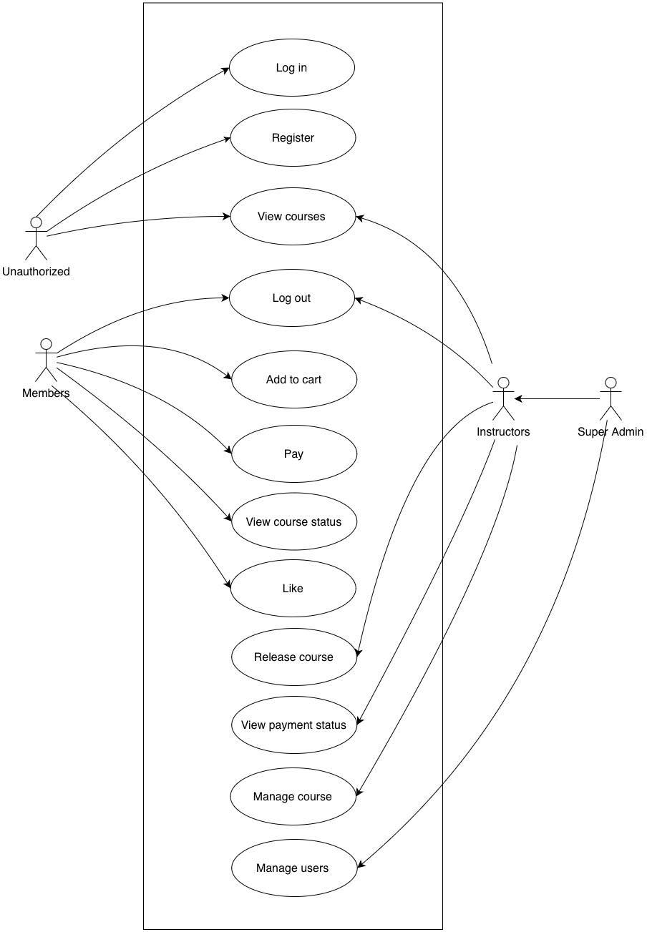

## รูปที่ 3.1 use case diagram

## User requirements

ในตารางต่อไปนี้ จะแสดงให้เห็นถึง “ความต้องการของผู้ใช้” ซึ่งได้สกัดสาระสำคัญจากเอกสารอื่นๆ ที่ได้แจ้งความต้องการไว้เบื้องต้น

|  |  |
| --- | --- |
| URS-1: | ลูกค้าสามารถดูคอร์สเรียนที่เกี่ยวข้องได้ |
| URS-2: | ลูกค้าสามารถดูโปรแกรมคอร์สเรียนที่....จัดขึ้นได้ |
| URS-3 | ลูกค้าสามาสารถจองโปรแกรมคอร์สเรียนที่สนใจผ่านทางเว็บไซต์ได้ |
| URS-4 | ลูกค้าสามารถดูสถานการณ์จอง/ชำระเงินผ่านทางเว็บได้ |
| URS-5 | แสดงข้อมูลได้ทั้งบนสมาร์ทโฟน และคอมพิวเตอร์ |
| URS-6 | รองรับการใช้ภาษาเป็น ไทย หรืออังกฤษ อย่างใดอย่างหนึ่งก็ได้ |
| URS-7 | ลูกค้าสร้างลิงค์ให้จ่ายเงินเมื่อกดจอง |
| URS-8 | ลูกค้าสามารถดูคนกดสนใจคอร์สเรียนได้ |

## ตารางที่ 3.2 user requirement spec

## Functional Requirements

|  |  |
| --- | --- |
| SRS-1: | แสดงข้อมูลได้ทั้งบนสมาร์ทโฟน และคอมพิวเตอร์ |
| SRS-2: | รองรับการใช้ภาษาเป็น ไทย หรืออังกฤษ อย่างใดอย่างหนึ่งก็ได้ |
| SRS-3 | ลูกค้าสามารถดูคอร์สเรียนที่เกี่ยวข้องได้ |
| SRS-4 | ลูกค้าสามารถดูโปรแกรมคอร์สเรียนที่.....จัดขึ้นได้ |
| SRS-5 | มีการล๊อกอิน |
| SRS-6 | ลูกค้าสามาสารถจองโปรแกรมคอร์สเรียนที่สนใจผ่านทางเว็บไซต์ได้เมื่อล๊อกอินเข้าสู่ระบบแล้ว |
| SRS-7 | ลูกค้าสามารถดูสถานการณ์จอง/การชำระเงินผ่านทางเว็บได้ |
| SRS-8 | ผู้ดูแลสามารถบำรุงรักษาข้อมูลได้เมื่อล๊อกอินเข้าสู่ระบบแล้ว |
| SRS-9 | ลูกค้าสามารถเช็คจำนวนผู้สมัครเข้าคอร์สเรียน |
| SRS-10 | ระบบชำระเงินออนไลน์ |
| SRS-11 | ระบบติดต่อสอบถามข้อมูลเพิ่มเติมผ่านทางไลน์ |
| SRS-12 | ลูกค้าสามารถแก้ไขรายละเอียดคอร์สได้ |
| SRS-13 | ผู้ใช้สามารถกดคอร์สลงตะกร้า หรือ รถเข็นได้ |
| SRS-14 | ลูกค้าสร้างลิงค์ให้จ่ายเงินเมื่อกดจองได้ |
| SRS-15 | ลูกค้าสามารถดูคนกดสนใจคอร์สเรียนได้ |
| SRS-16 | ลูกค้า set status ให้กับนักเรียนที่จอง/ชำระเงินแล้วได้ |
| SRS-17 | ผู้ใช้สามารถกดสนใจคอร์สได้ |
| SRS-18 | ผู้ใช้สามารถดูสถานการณ์จองของตนเองได้ |
| SRS-19 | ผู้ใช้สามารถดูคอร์สที่อยู่ในตะกร้าของตนได้ |

**ตารางที่ 3.3 system requirement spec**

# External Interface Requirements

## User Interfaces

การติดต่อกับผู้ใช้ภายในเว็บนี้ประกอบขึ้นด้วย หลายเพจ ดังตารางต่อไปนี้

|  |  |  |
| --- | --- | --- |
| **เมนู** | **การใช้งาน** | **รูปตัวอย่าง** |
| 1 | หน้าแรก (Public)  - มีให้เลือกระหว่างการ login กับ register | รูปที่ 4.1.1 หน้าแรกของผู้ใช้ |
| 2 | หน้าล็อกอิน ( Login )  - ใส่ข้อมูลอีเมลและรหัสผ่าน | รูปที่ 4.1.2 หน้าล็อกอินของผู้ใช้ |
| 3 | หน้าลงทะเบียน(Register)  - ใส่ข้อมูลชื่อและนามสกุล  - ใส่วันเดือนปีเกิด  - ใส่อีเมล  - ตั้งค่ารหัสผ่านและยืนยันรหัสผ่าน  - แสดงความยินยอมในการให้ข้อมูลต่างๆ | รูปที่ 4.1.3 หน้าลงทะเบียนของผู้ใช้ |
| 4 | หน้าหลัก (Home)  - มีแทบค้นหาคอร์ส  - มีรูปภาพคอร์ส  - มีรายละเอียดแบบคร่าวๆ  - มีการกดชอบ/สนใจ ไว้ในตะกร้า  - มีการกดดูของในตะกร้า  **กรณี แอดมิน จะแก้ไขข้อมูลได้ ผ่าน  dev tool | รูปที่ 4.1.4 หน้าหลักของผู้ใช้ |
| 5.1 | หน้าแจ้งเตือน (Alert)  - แจ้งเตือนเมื่อกดโดยไม่ล็อกอิน | รูปที่ 4.1.5 หน้าแจ้งเตือนของผู้ใช้ |
| 5.2 | หน้าแจ้งเตือน (Alert)  - แจ้งเตือนเมื่อกดสนใจคอร์สที่เต็มแล้ว | รูปที่ 4.1.6 หน้าแจ้งเตือนของผู้ใช้ |
| 6 | หน้าตะกร้าหรือรถเข็น(Cart)  - มีคอร์สที่กดสนใจเข้ามาในตะกร้า | รูปที่ 4.1.7 หน้าแจ้งเตือนของผู้ใช้ |
| 7 | หน้าชำระเงิน (Payment) | รูปที่ 4.1.8 หน้าชำระเงินของผู้ใช้ |

**ตารางที่ 4.1 interface**

[https://www.canva.com/design/DAF4-x4kU5s/6XH10YfjCd0qzJuNkDXDsQ/edit?utm_content=DAF4-x4kU5s&utm_campaign=designshare&utm_medium=link2&utm_source=sharebutton](https://www.canva.com/design/DAF4-x4kU5s/6XH10YfjCd0qzJuNkDXDsQ/edit?utm_content=DAF4-x4kU5s&utm_campaign=designshare&utm_medium=link2&utm_source=sharebutton&fbclid=IwAR2FJ0bITd7OPVIGszKNwaohsGXfDJUOVA6mbu5W5UQNldFtvRM_UZBIrOA)

## Hardware Interfaces

สามารถใช้งานได้จากอุปกรณ์คอมพิวเตอร์ทั้งแบบคอมพิวเตอร์และสมาร์ทโฟน ผ่านเว็บบราวเซอร์

## Software Interfaces

มีการติดต่อกับแอปธนาคารเพื่อชำระค่าบริการและมีติดต่อกับไลน์เพื่อติดต่อสอบถามข้อมูลเพิ่มเติม

## Communications Interfaces

อุปกรณ์ที่ใช้งานจะต้องสามารถเชื่อมต่อกับเว็บไซต์ต่างๆ บนเว็บบราวเซอร์ได้ ผ่านทางโพรโทคอล HTTP

# Other Nonfunctional Requirements

## Performance Requirements

* สามารถให้บริการผ่านเว็บเซิร์ฟเวอร์ได้ตลอด 24 ชั่วโมง

## Safety Requirements

* จำเป็นต้อง Login เข้าสู่ระบบก่อนถึงจะสามารถจองได้